Выполнила: Латкина О.В.
Зачетная работа №2
Свойства и графики функций

- Определите понятие нулей функций. Приведите примеры двух функций:
а) имеющих нули; б) не имеющих нулей.

- Дана функция у = f(х) (рис.1).
а) Найдите область определения функции;
б) найдите область значений функции;
в) найдите промежутки возрастания и убывания функции.
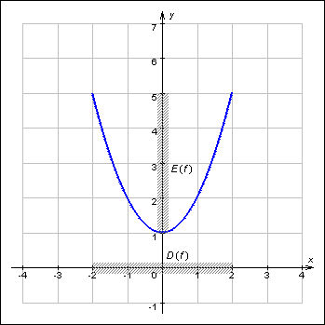 рис.1.
- Дана функция f(х) = х² – 4х - 5.
а) Найдите наименьшее значение функции f(х);
б) при каких значениях х функция f(х) > 0, при каких значениях х f(х)< 0?
- Приведите пример графика функции у = g(х), если:
а) область определения функции [-3; 2];
б) область значения функции [-2; 4];
в) на [-3; -1] g(x) убывает, на [-1; 2] возрастает;
г) g(-3) = 1.
- Постройте графики функций:
а) у = 3 – 0,5х; б) у = - х² - 2х + 4.

